группы здоровья Диспансеризация!

Выдержки из
- Методических рекомендаций С.А. Бойцова, 2015 г. (скачать на сайте ГНИЦ ПМ/Специалиста/Диспансеризация взрослого населения https://www.gnicpm.ru/UserFiles/Metodrek_po_Dispancerizacii_s_dop_190615.pdf,
либо на сайте ГБУЗ ЧОЦМП/Диспансеризация/Методические рекомендации http://chocmp.ru/dispanserizatsiya/metodicheskie-rekomendatsii/).
- Доклада С.А. Бойцова на профильной комиссии, май, 2015 г.

I группа состояния здоровья
!ОБРАЩАЕМ ВАШЕ ВНИМАНИЕ! 1 ГРУППА ЭТО НЕ ТОЛЬКО ЗДОРОВЫЕ ЛЮДИ!!!
- граждане, у которых не установлены хронические неинфекционные заболевания, отсутствуют факторы риска развития таких заболеваний или имеются указанные факторы риска при низком или среднем абсолютном суммарном сердечно-сосудистом риске и которые не нуждаются в диспансерном наблюдении по поводу других заболеваний
(состояний).
Таким гражданам в рамках 1 этапа проводится краткое профилактическое консультирование врачом-терапевтом, включающее рекомендации по здоровому питанию, уровню физической активности, отказу от курения табака и пагубного потребления алкоголя, а лицам с высоким относительным сердечно-сосудистым риском дополнительно в отделении (кабинете) медицинской профилактики (центре здоровья, фельдщерском здравпункте или фельдшерско-акушерском пункте) проводится индивидуальное профилактическое консультирование

II группа состояния здоровья
- граждане, у которых не установлены хронические неинфекционные заболевания, но имеются факторы риска развития таких заболеваний при высоком или очень высоком абсолютном суммарном сердечно-сосудистом риске, а также граждане, у которых выявлено ожирение и/или гиперхолестеринэмия с ОХ 8 ммоль/л и более, и/или лица курящие более 20 сиг/день, и/или лица с ФР алкоголь, наркотики, и которые не нуждаются в диспансерном наблюдении по поводу других заболеваний (состояний).
Таким гражданам в рамках 1 этапа диспансеризации проводится краткое профилактическое консультирование врачом-терапевтом. Лицам с высоким или очень высоким абсолютным сердечно-сосудистым риском, и/или курящим 20 сиг/день, и/или у которых выявлено ожирение, и/или гиперхолестеринемия, с уровнем ОХ 8 ммоль/л и более, проводится индивидуальное профилактическое консультирование в отделении (кабинете) медицинской профилактики, центре здоровья, фельдшерском здравпункте или фельдшерско-акушерском пункте. Гражданам с ФР алкоголь, наркотики на 2 этапе проводится углубленное профилактическое консультирование. Гражданам 2 группы при наличии медицинских показаний врачом-терапевтом назначаются лекарственные препараты для медицинского применения с целью фармакологической коррекции выявленных факторов риска. Граждане 2 группы здоровья с высоким и очень высоким абсолютным сердечно-сосудистым риском подлежат диспансерному наблюдению врачом (фельдшером) отделения (кабинета) медицинской профилактики или центра здоровья, а также фельдшером фельдшерского здравпункта или фельдшерско-акушерского пункта, за исключением пациентов с уровнем ОХ 8 ммоль/л и более, которые подлежат диспансерному наблюдению врачом-терапевтом

IIIа группа состояния здоровья
!ОБРАЩАЕМ ВАШЕ ВНИМАНИЕ! К хроническим неинфекционным заболеваниям являющимися основной причиной инвалидности и преждевременной смертности населения Российской Федерации относятся: БОЛЕЗНИ СИСТЕМЫ КРОВООБРАЩЕНИЯ, НОВООБРАЗОВАНИЯ, САХАРНЫЙ ДИАБЕТ 2-ГО ТИПА, ХРОНИЧЕСКИЕ БОЛЕЗНИ ОРГАНОВ ДЫХАНИЯ
- граждане, имеющие хронические неинфекционные заболевания, требующие установления диспансерного наблюдения или оказания специализированной, в том числе высокотехнологичной, медицинской помощи, а также граждане с подозрением на наличие этих заболеваний (состояний), нуждающиеся в дополнительном обследовании;

IIIа группа здоровья (Приказ 1344н от 21.12.12 г. )
Хроническая ишемическая болезнь сердца без жизнеугрожающих нарушений ритма, ХСН не более II функционального класса
Состояние после перенесенного инфаркта миокарда по прошествии более 12 месяцев, при отсутствии стенокардии или при наличии стенокардии I- II функционального класса со стабильным течением, ХСН не более II функционального класса
Стенокардия напряжения I-II функционального класса со стабильным течением у лиц трудоспособного возраста
Стенокардия напряжения I-IV функционального класса со стабильным течением у лиц пенсионного возраста
Артериальная гипертония 1-3 степени у лиц с контролируемым артериальным давлением на фоне приема гипотензивных лекарственных препаратов
Легочная гипертензия I-II функционального класса со стабильным течением
Состояние после перенесенного неосложненного хирургического и рентгенэндоваскулярного лечения сердечно-сосудистых заболеваний по прошествии 6 месяцев от даты операции
Состояние после перенесенного осложненного хирургического и рентгенэндоваскулярного лечения сердечно-сосудистых заболеваний по прошествии более 12 месяцев от даты операции
ХСН I-III функционального класса, стабильное состояние
Фибрилляция и (или)трепетание предсердий (пароксизмальная и персистирующая формы на фоне эффективной профилактической антиаритмической терапии)
Фибрилляция и (или)трепетание предсердий (пароксизмальная, персистириующая и постоянная формы с эффективным контролем частоты сердечных сокращений на фоне приема лекарственных препаратов)
Предсердная и желудочковая экстрасистолия, наджелудочковые и желудочковые тахикардии на фоне эффективной профилактической антиаритмической терапии
Рецидивирующий и хронический бронхиты
Хроническая обструктивная болезнь легких нетяжелого течения без осложнений, в стабильном состоянии
Посттуберкулезные и постпневмонические изменения в легких без дыхательной недостаточности
Состояние после перенесенного плеврита
Бронхиальная астма (контролируемая на фоне приема лекарственных препаратов)
Инсулиннезависимый сахарный диабет (2 тип)
Инсулинзависимый сахарный диабет (2 тип) с подобранной дозой инсулина и стабильным течением
Последствия перенесенных острых нарушений мозгового кровообращения со стабильным течением по прошествии 6 месяцев после острого периода
Стеноз внутренней сонной артерии от 40 до 70%
+ Новообразования С00-D48

IIIб группа состояния здоровья
!ОБРАЩАЕМ ВАШЕ ВНИМАНИЕ! ВСЕ ЗАБОЛЕВАНИЯ НА ДИСПАНСЕРНОМ УЧЕТЕ, КРОМЕ ХНИЗ, ИЗ ПЕРЕЧНЯ Д УЧЕТА ТЕРАПЕВТА, ПРИКАЗ 1344Н
- граждане, не имеющие хронические неинфекционные заболевания, но требующие установления диспансерного наблюдения или оказания специализированной, в том числе высокотехнологичной, медицинской помощи по поводу иных заболеваний, а также граждане с
подозрением на наличие этих заболеваний, нуждающиеся в дополнительном
обследовании.
Перечень основных заболеваний, не относящихся к хроническим неинфекционным
заболеваниям (не относящихся к заболеваниям, являющихся основной причиной
смертности населения), при наличии которых устанавливается группа диспансерного
наблюдения врачом-терапевтом представлен в Приложении к порядку проведения
диспансерного наблюдения, утвержденному приказом Министерства здравоохранения

IIIб группа здоровья (Приказ 1344н от 21.12.12 г. )
Эзофагит (эозинофильный,химический, лекарственный)
Гастроэзофагеальный рефлюкс с эзофагитом (без цилиндроклеточной метаплазии - пищевода Баррета)
Язвенная болезнь желудка, неосложненное течение
Язвенная болезнь двенадцатиперстной кишки
Хронический атрофический фундальный и мультифокальный гастрит
Полипы (полипоз) желудка
Дивертикулярная болезнь кишечника, легкое течение
Полипоз кишечника, семейный полипоз толстой кишки, синдром Гартнера, синдром Пейца-Егерса, синдром Турко
Состояние после резекции желудка (попрошествии более 2 лет после операции)
Рубцовая стриктура пищевода, не требующая оперативного лечения
Пациенты, перенесшие острую почечную недостаточность, в стабильном состоянии, с хронической почечной недостаточностью 1 стадии
Пациенты, страдающие хронической болезнью почек (независимо от ее причины и стадии), в стабильном состоянии с хронической почечной недостаточностью 1 стадии
Пациенты, относящиеся к группам риска поражения почек
Остеопороз первичный
Деменции, иные состояния, сопровождающиеся когнитивными нарушениями,со стабильным течением
Последствия легких черепно-мозговых травм, не сопровождавшихся нейрохирургическим вмешательством, со стабильным течением по прошествии 6 месяцев после травмы
Последствия травмы нервной системы, сопровождавшейся нейрохирургическим вмешательством, со стабильным течением по истечении 6 месяцев после операции

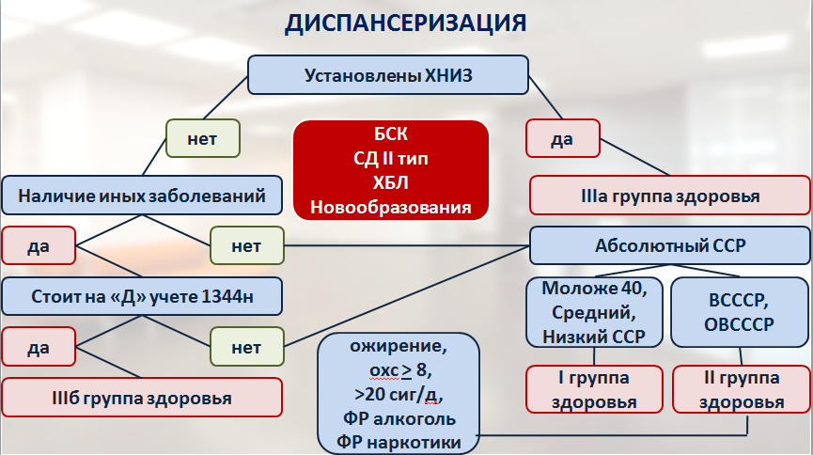

Алгоритм определения групп здоровья

Пояснения к алгоритму:
1 вопрос – есть ли ХНИЗ? если ДА - 3А группа здоровья, если НЕТ
2 вопрос – есть ли другие заболевания? если ДА – это заболевание из Перечня, на Д учете? если ДА – 3Б группа здоровья
Если ответ на вопрос 2 НЕТ или заболевание из Перечня не на Д учете
3 вопрос – определение АБСОЛЮТНОГО сердечно-сосудистого риска. Если возраст до 40 лет (определяется относительный риск), либо абсолютный риск низкий (менее 1%) или средний (1-4%) – 1 группа здоровья
Если нет ХНИЗ, нет заболеваний из Перечня на Д учете, абсолютный риск высокий (5-9%) или очень высокий (более 10%), есть ФР алкоголь, наркотики, ОХ 8 ммоль/л и более, курит более 20 сиг/день, есть ожирение – 2 группа здоровья

Примеры:
1. По итогам первого этапа: женщина, 36 лет, Д-з: Сахарный диабет 1 типа.
1 вопрос НЕТ (СД 1 типа не ХНИЗ, только СД 2 типа)
2 вопрос НЕТ (по приказу 1344н СД 1 типа не стоит на Д учете у терапевта)
3 Возраст до 40
Итог: 1 группа здоровья

2. По итогам первого этапа: мужчина, 66 лет, Д-з: о/хондроз поясничного отдела, вне обострения.
1 вопрос НЕТ (б-ни костно-суставной системы не ХНИЗ)
2 вопрос НЕТ (заболевание не из Перечня)
3 После 65 лет абсолютный риск у всех очень высокий
Итог: 2 группа здоровья

3. По итогам первого этапа: женщина, 57 лет, Д-з: Миома матки 4 нед.(D.25)
1 вопрос ДА (Миома – новообразование, это ХНИЗ (коды по МКБ C-D)
Итог: 3А группа здоровья

4. По итогам первого этапа: мужчина, 45 лет, Д-з: ЯБЖ, вне обострения. Последнее обострение 2 года назад.
1 вопрос НЕТ (б-ни орг. пищеварения не ХНИЗ)
2 вопрос ДА (ЯБЖ стоит на Д учете 5 лет после обострения)
Итог: 3Б группа здоровья

По всем вопросам: Дьяконова Александра Владимировна, 89634701526, 83512427974, cmp74_monitoring@mail.ru

